Отчет о проведении Недели инклюзивного образования в МБДОУ №53 "Звоночек"
С 01.04.2019 по 05.04.2019 г. в МБДОУ №53 «Звоночек» проводилась неделя инклюзивного образования под девизом: «Разные возможности – равные права»
Цель проведения Недели инклюзивного образования в ДОУ: формирование у детей дошкольного возраста толерантного отношения к сверстникам с ограниченными возможностями здоровья.
Задачи:
- повышение педагогической компетентности педагогов, организующих образовательную работу с детьми, готовности педагогов к принятию идей инклюзивного образования,
пониманию его задач, способности реализовать в своей деятельности основные принципы инклюзии.
- сформировать позитивное отношение у родителей к инклюзивному образованию.
- воспитание толерантного отношения у детей к сверстникам с ограниченными возможностями здоровья.
В ходе недели были организованны мероприятия с педагогами, детьми и родителями всех возрастов, которые носили практический характер.
В рамках акции «Зажги, синим» дошкольники приняли участие во
флешмобе, черлидинге «Оглянись вокруг», дети раздали воздушные шары синего цвета, рассказали об особенностях "детей дождя".

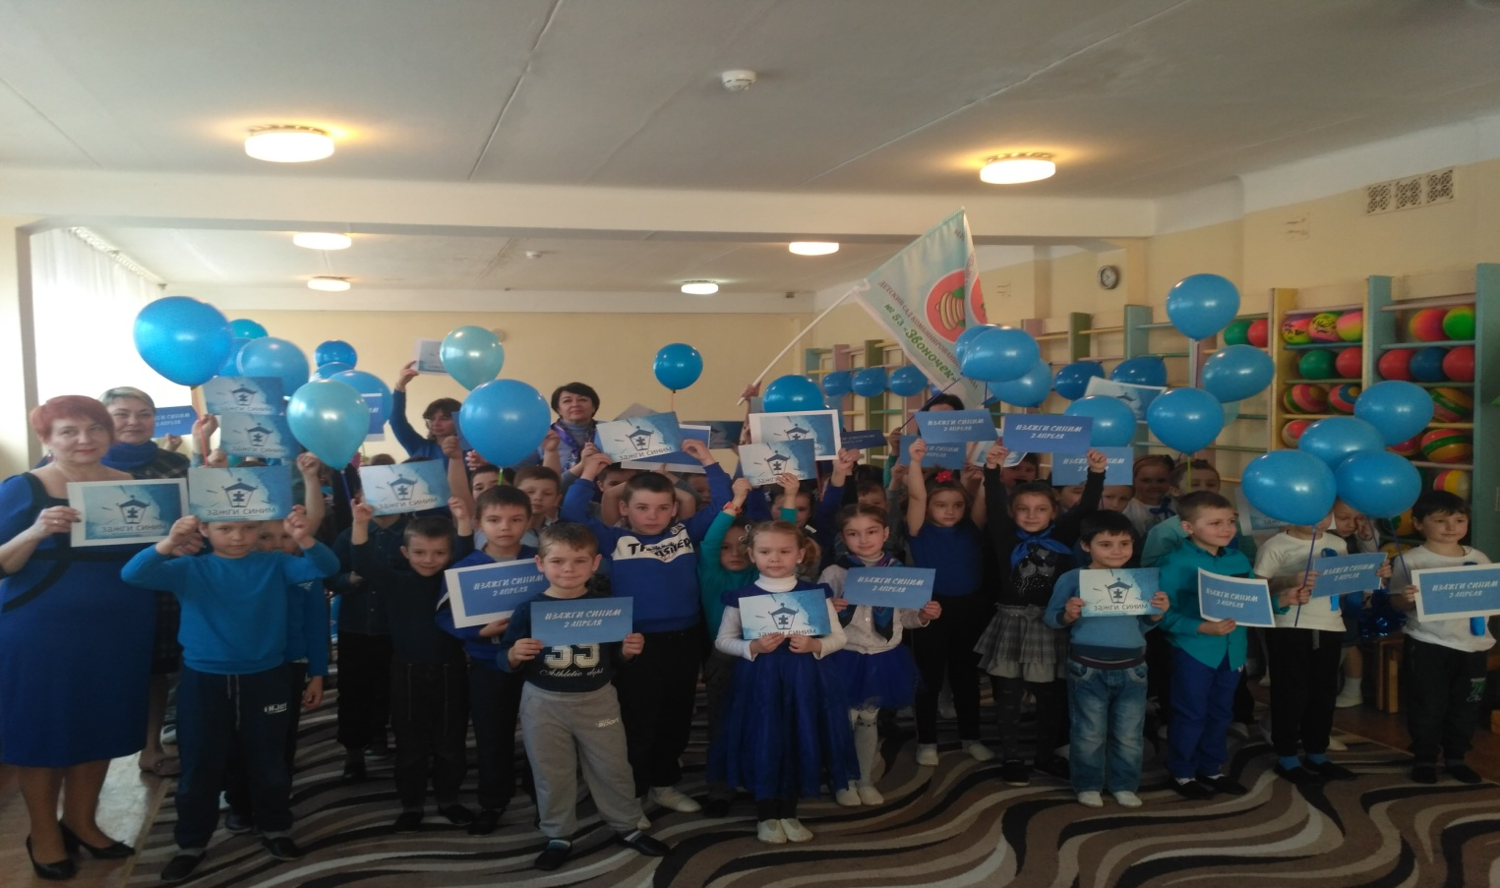
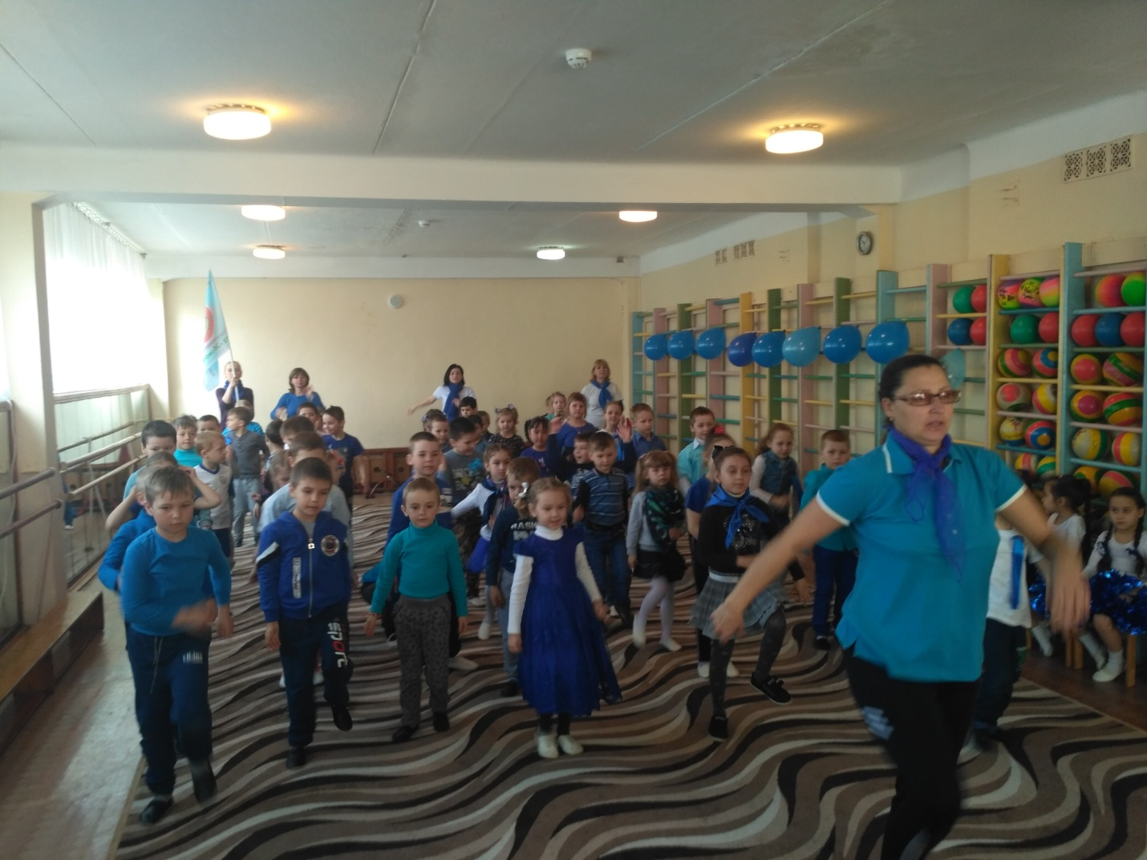

Прошли уроки доброты «Болезнь прощения» для детей дошкольных групп.

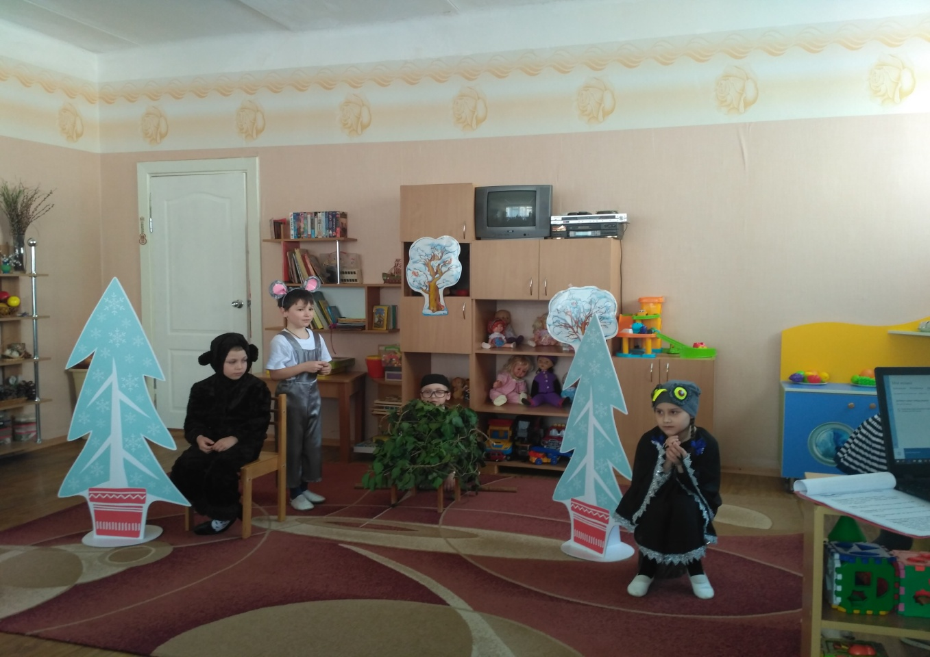

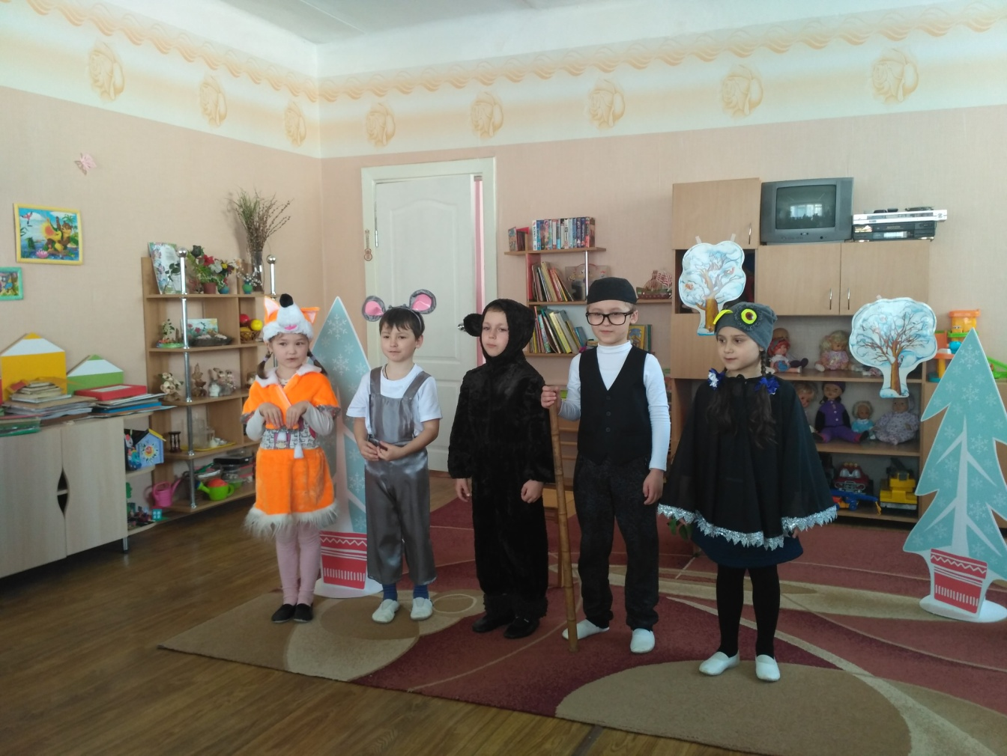

В дошкольном учреждении прошел физкультурный досуг «Мы вместе». Участвовали дети логопедических групп совместно с родителями.

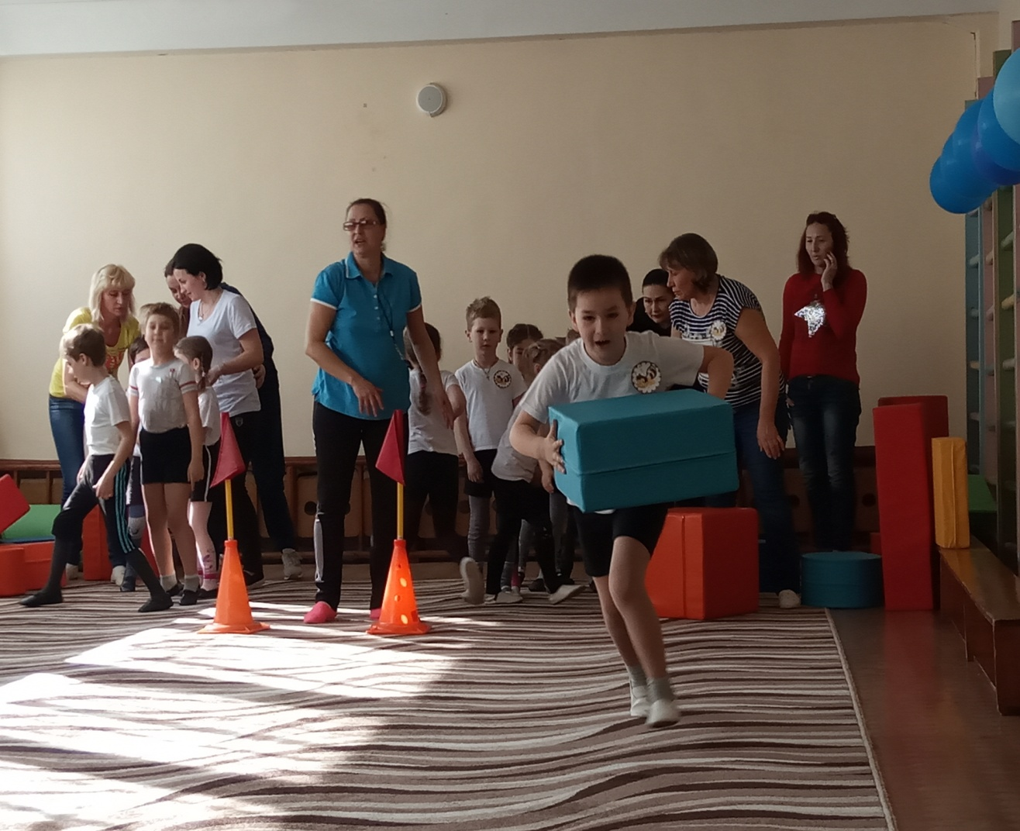

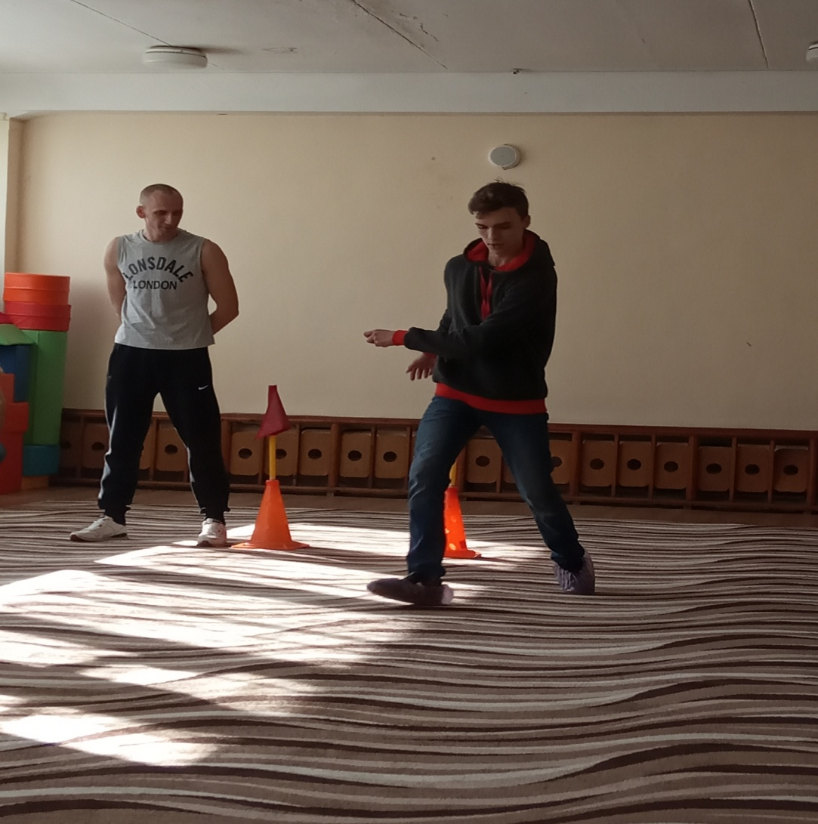

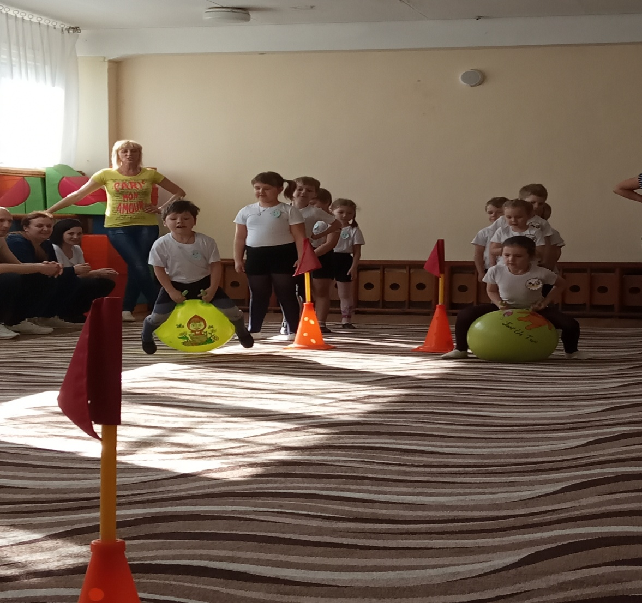

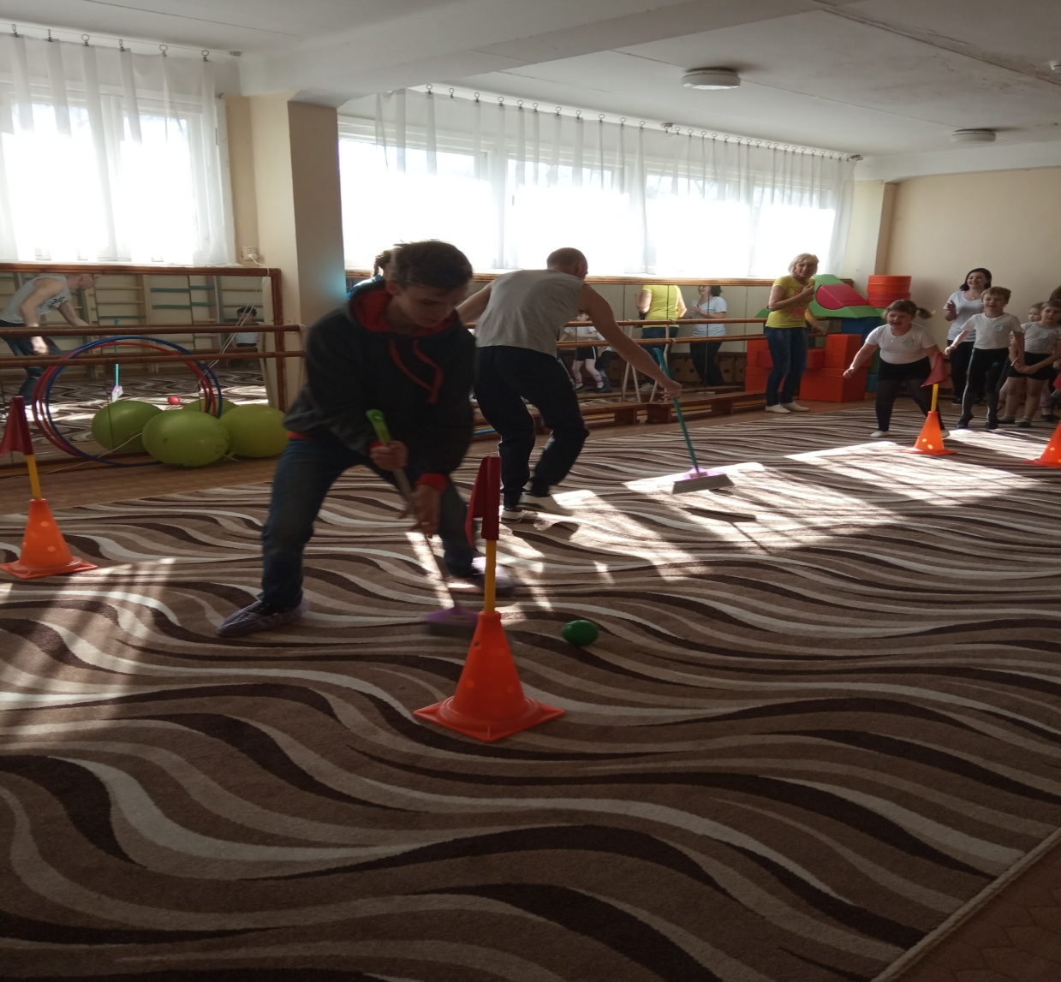

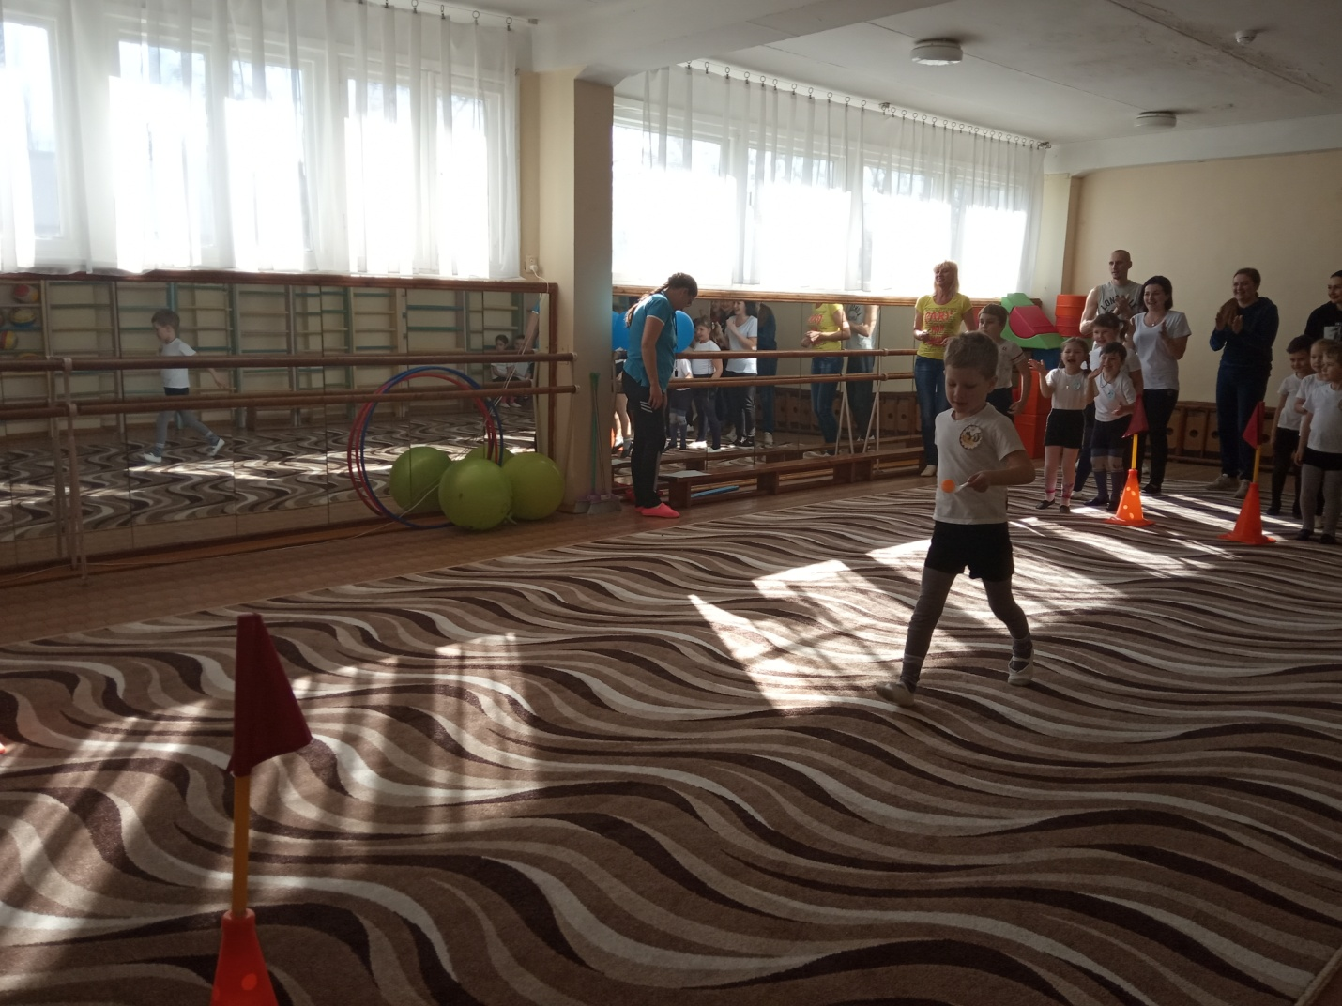

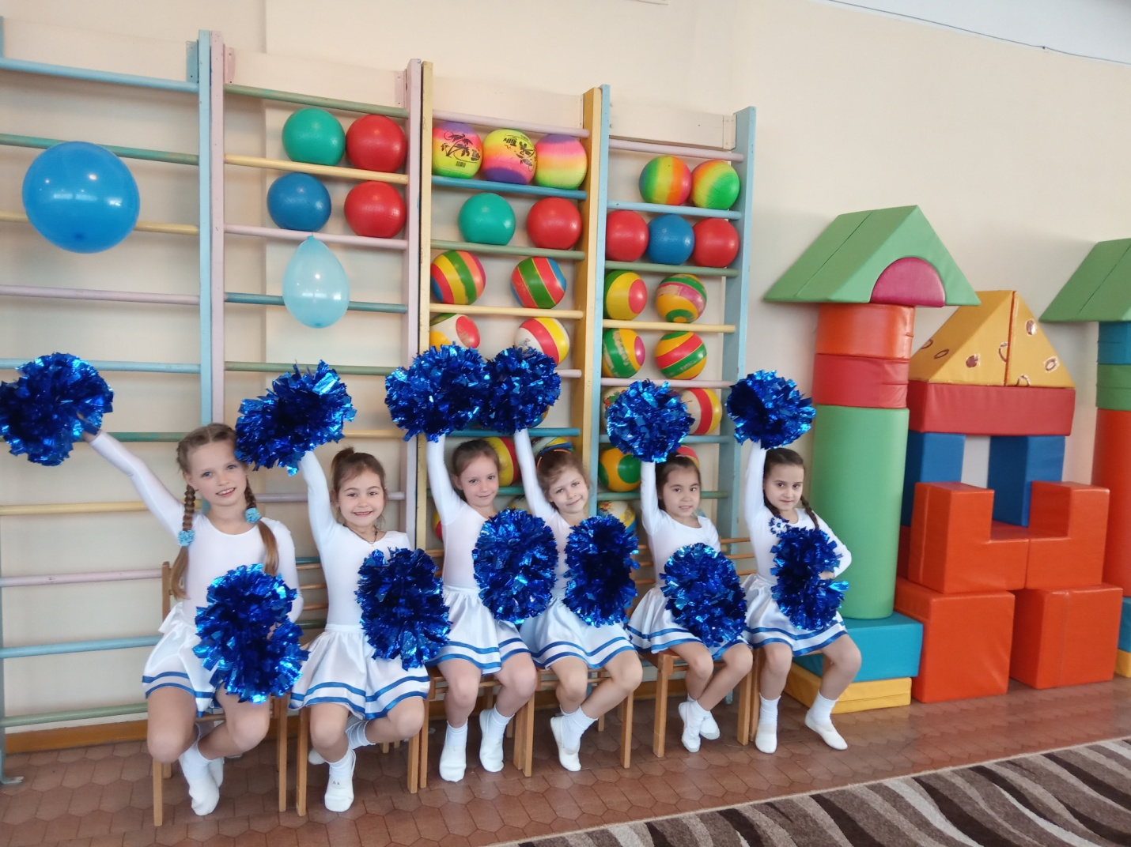

Был организован конкурс детских рисунков «Мир, доступный каждому»

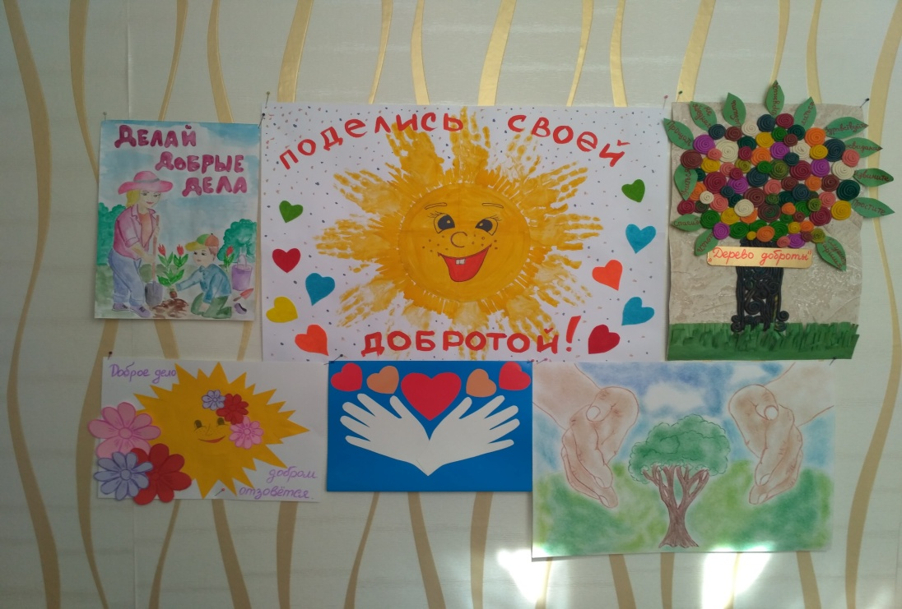
работы детей совместно с родителями 2 младшей группы №2

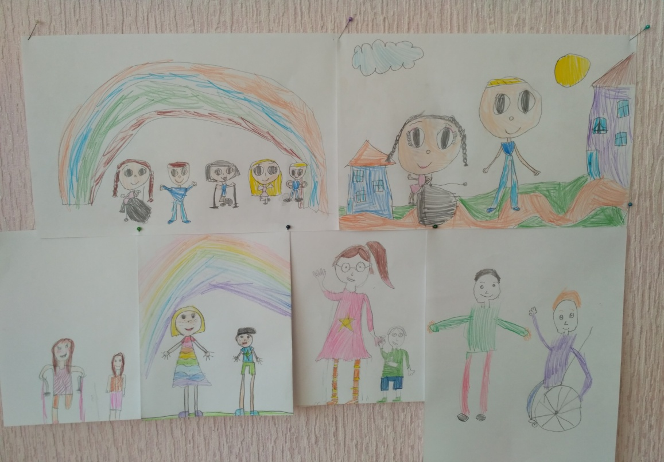
Рисунки детей разновозрастной группы №2

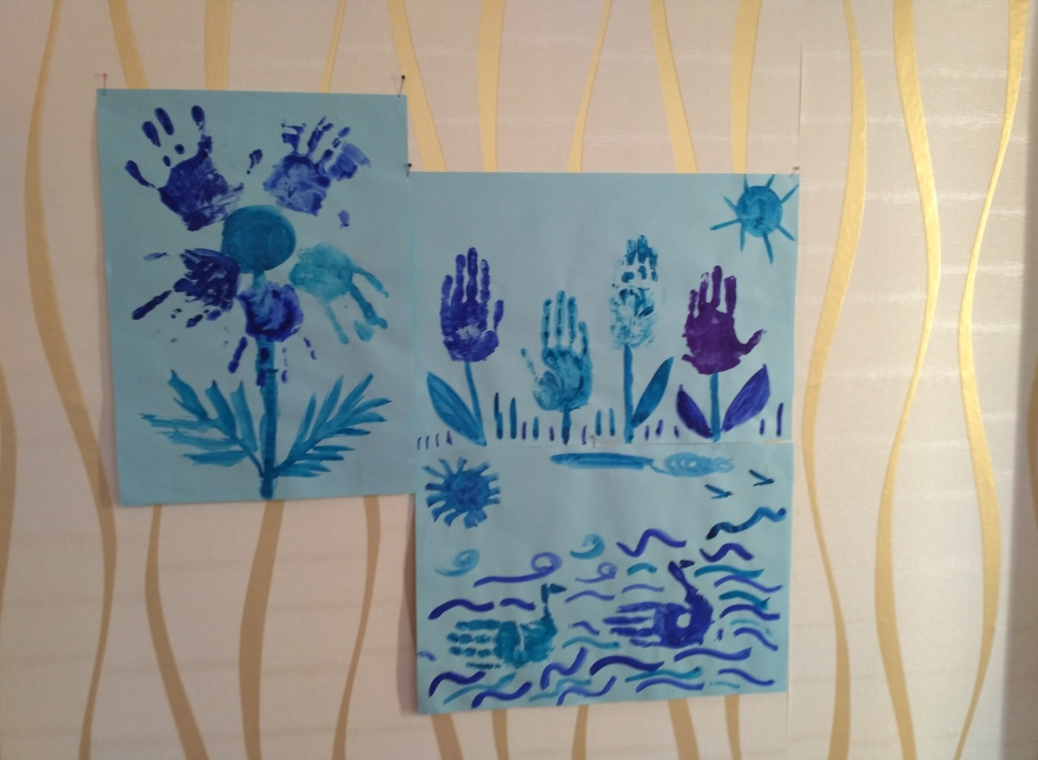
коллективные рисунки детей старшей логопедической группы

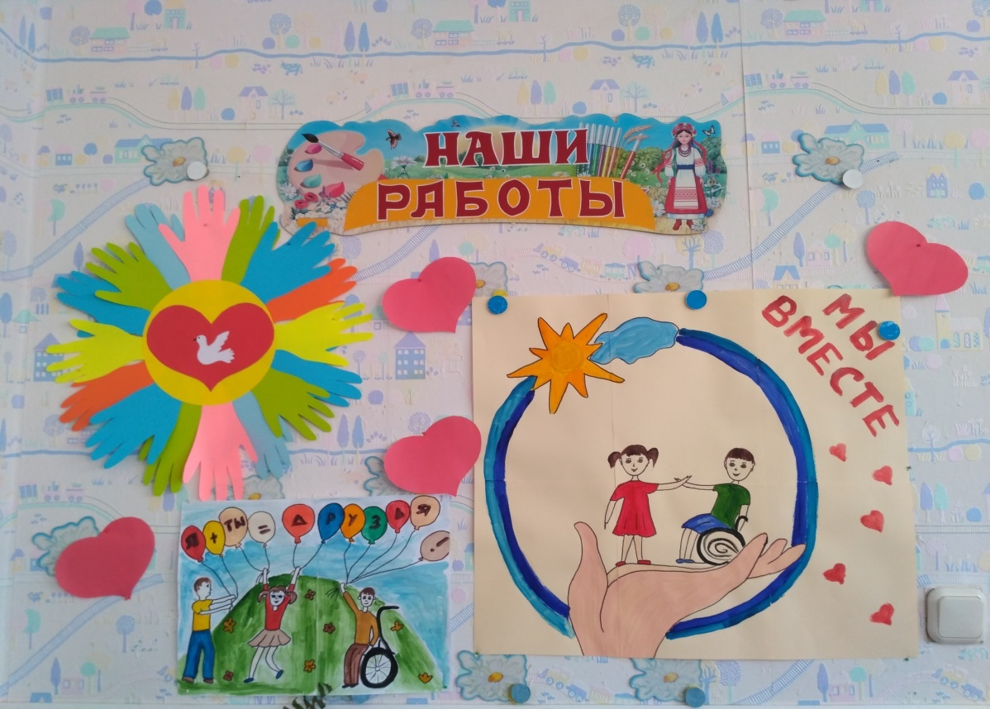
Работы детей подготовительной логопедической группы

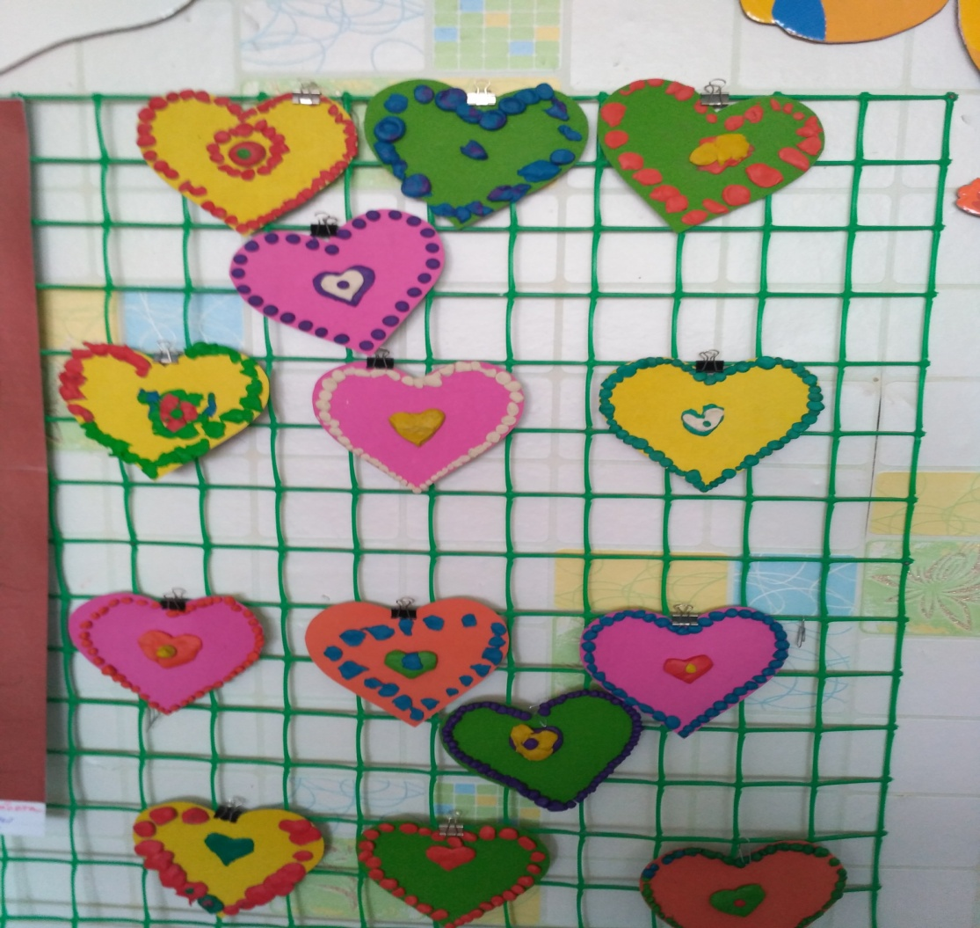
Работы ребят средней группы №1 «От сердца к сердцу»

В Дошкольном учреждении прошла выставка-ярмарка поделок своими руками
«От всего сердца».

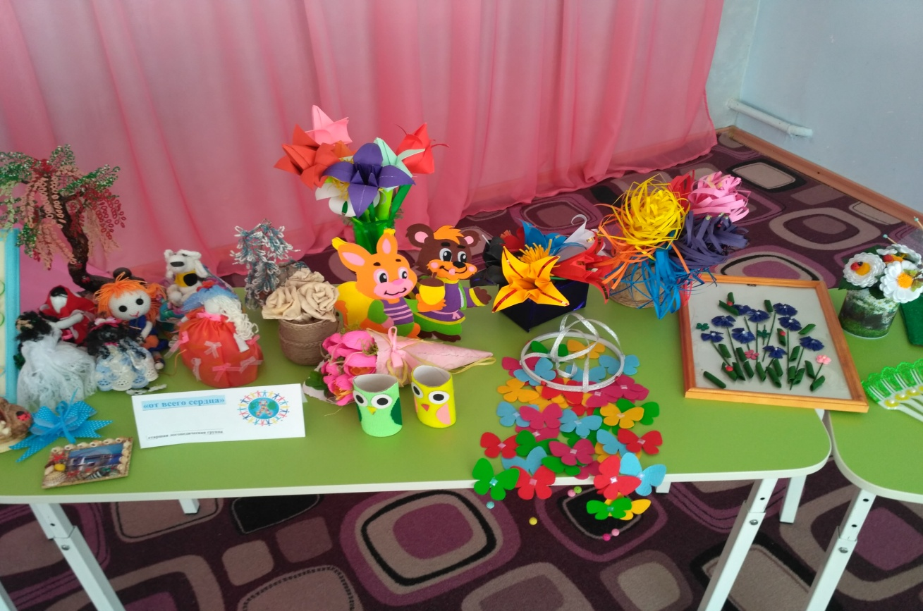

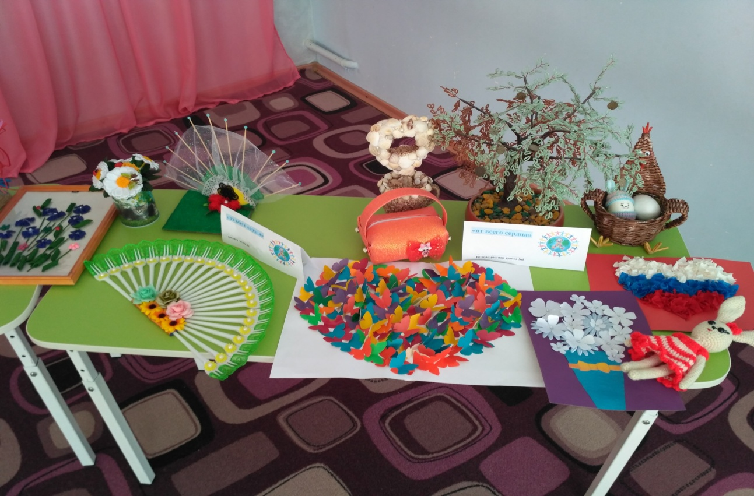

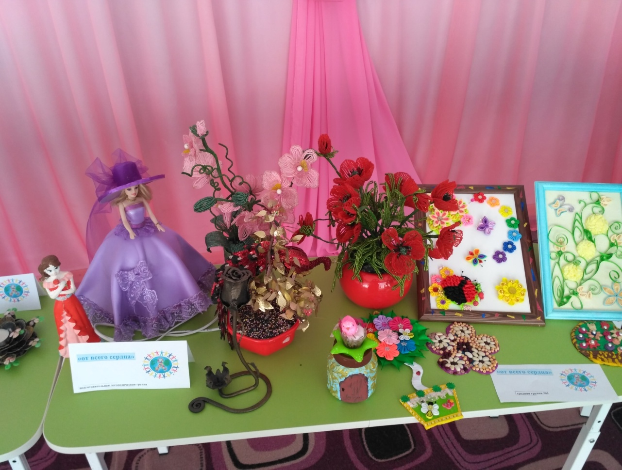

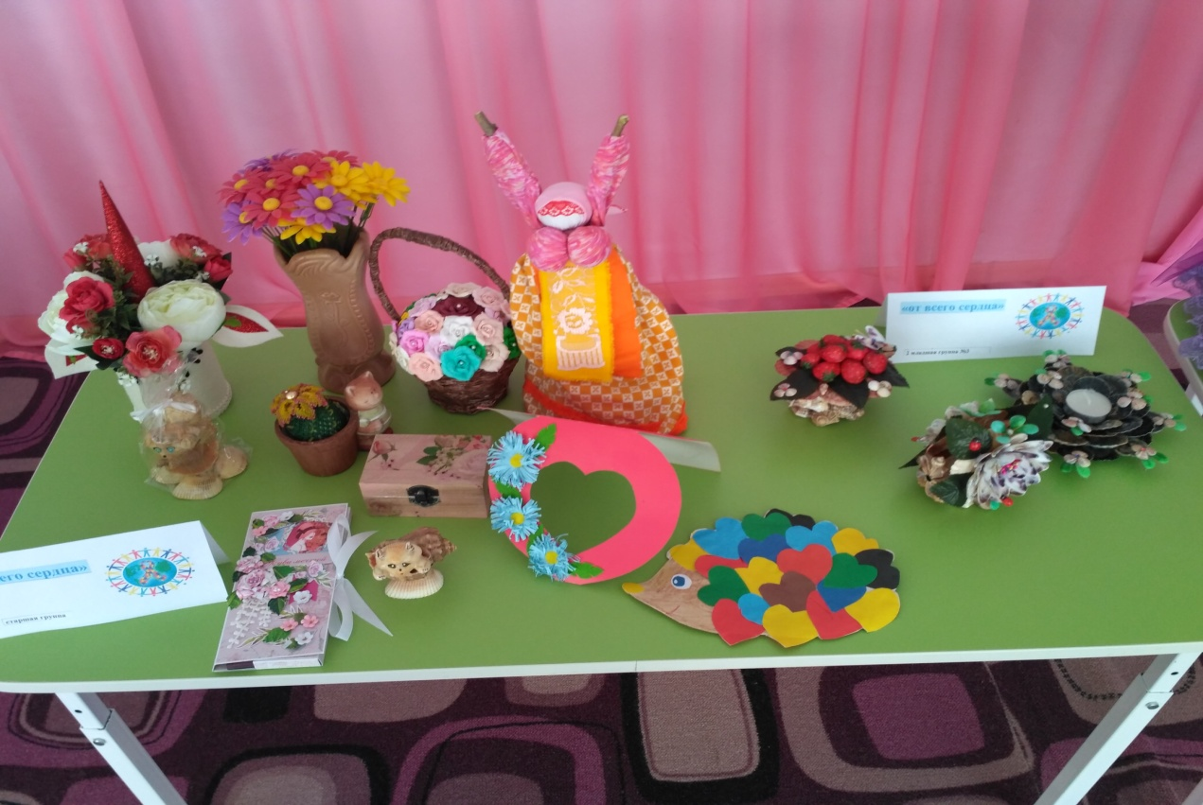

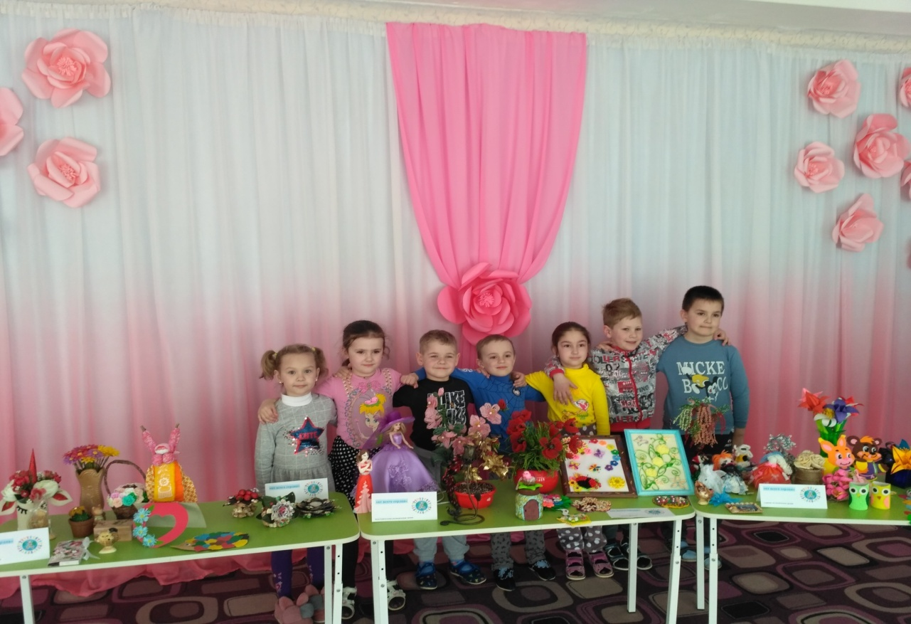

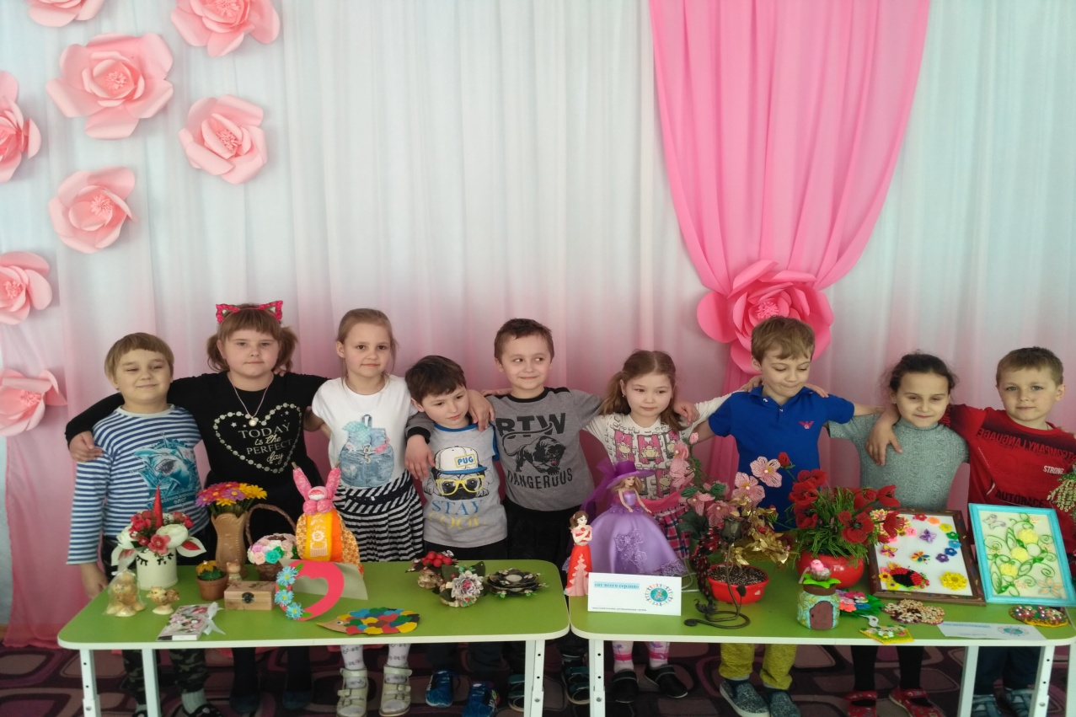

В заключении Недели инклюзивного образования «Разные возможности – равные права» провели концерт «От сердца к сердцу» с участием детей ОВЗ.
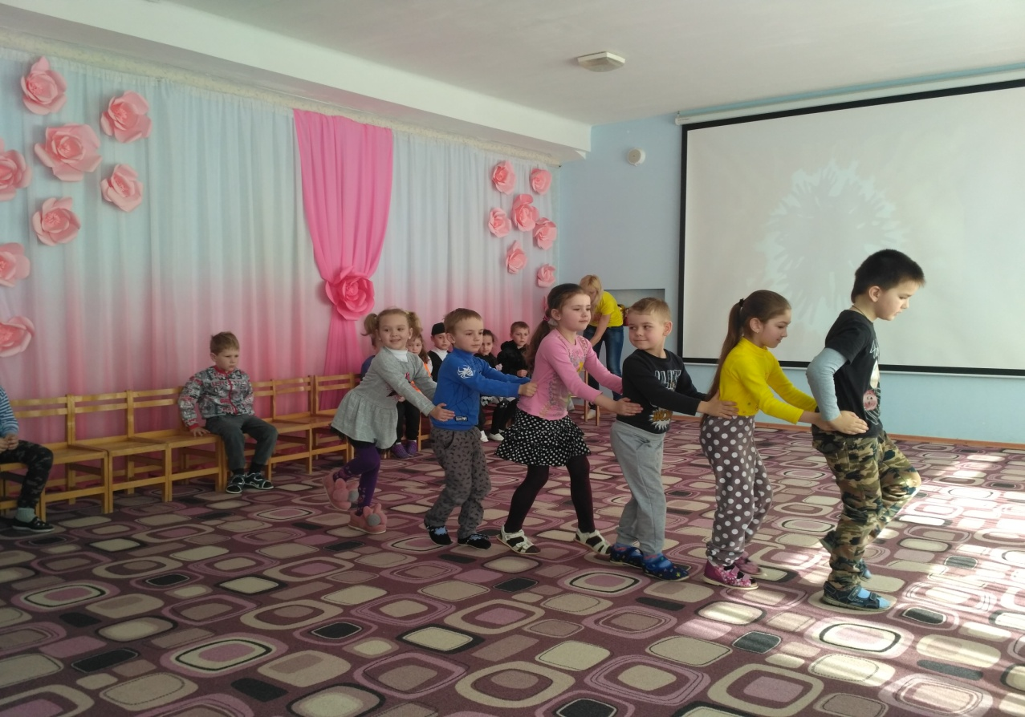

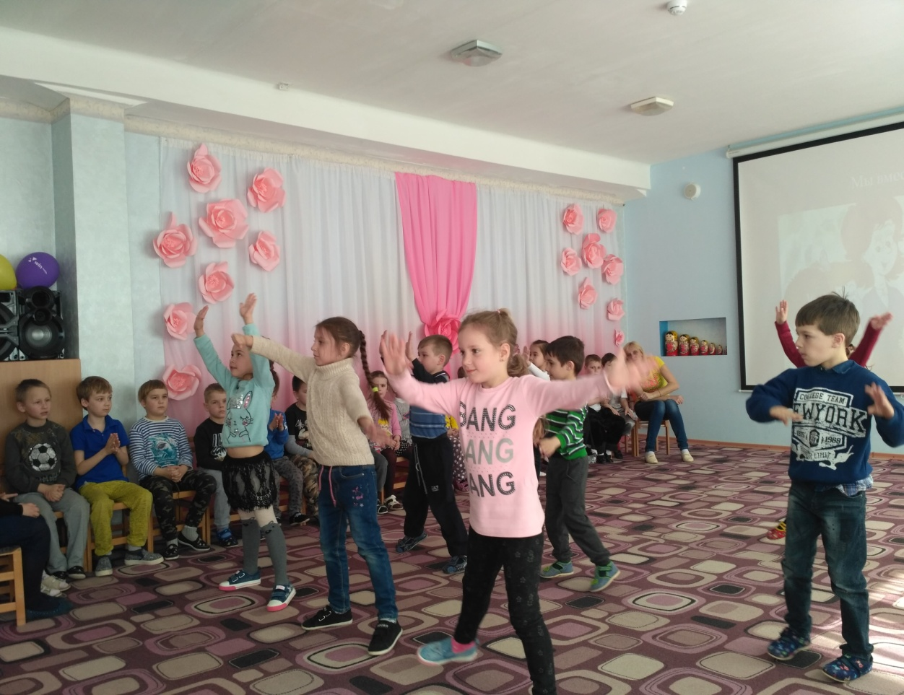

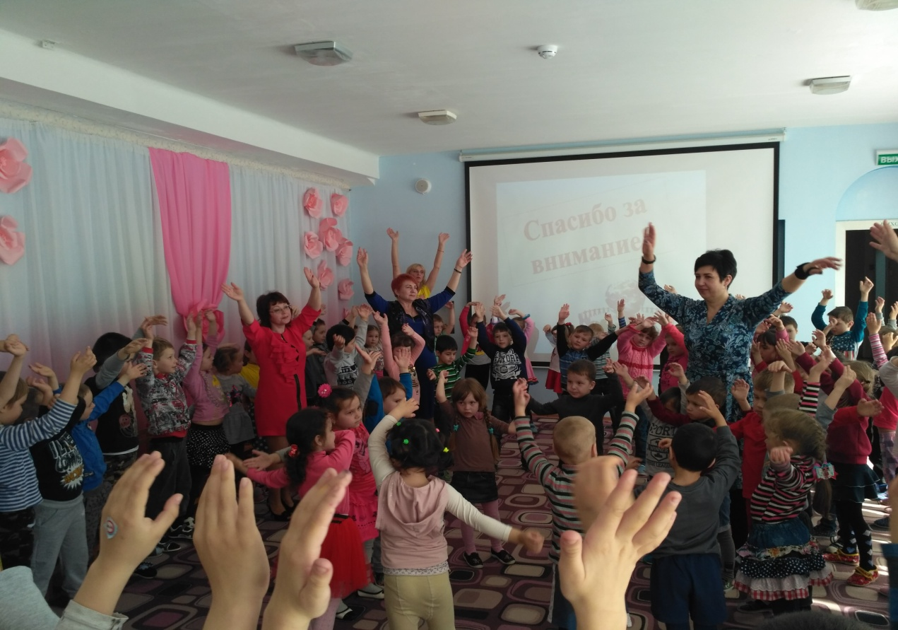

Проводимые мероприятия способствовали нравственному и духовному развитию детей, формированию атмосферы дружбы, уважения, взаимопонимания и поддержки в детском коллективе, формированию толерантного отношения к людям.

